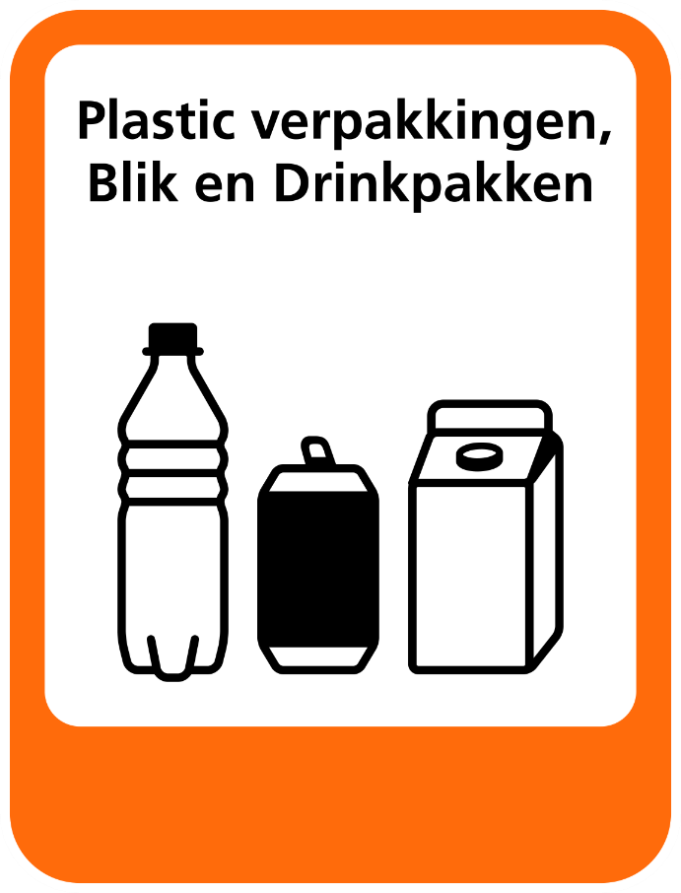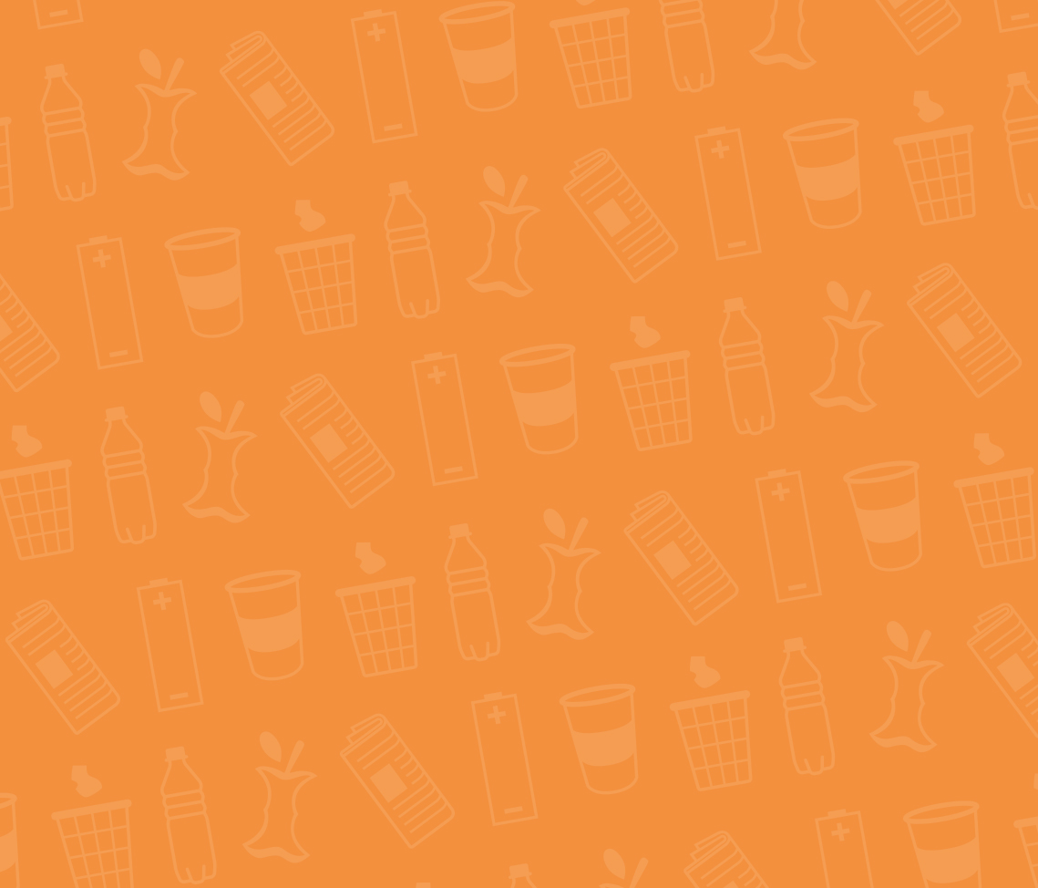

Van dit afval wordt een nieuwe grondstof gemaakt!

* Plastic flesjes
* Drinkpakken
* Blikjes
* Plastic zakjes
* Verpakkingen met metaallaagje